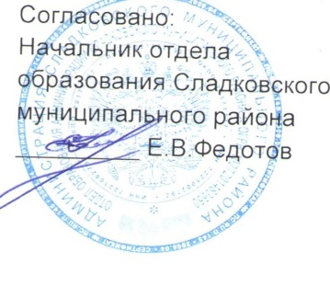

Положение
о проведении районных соревнований по робототехнике
«РобоФинист Сладково»

1. Общие положения
1.1. Настоящее Положение регламентирует статус и порядок проведения районных соревнований по робототехнике «РобоФинист Сладково» (далее по тексту - Соревнования).
1.2. Организатором Соревнований является муниципальное автономное учреждение дополнительного образования Сладковского муниципального района Дом детского творчества «Галактика».
1.3. Соревнования проводятся в соответствии с утвержденным муниципальным заданием муниципального автономного учреждения дополнительного образования Сладковского муниципального района Дом детского творчества «Галактика» на 2023 год.
1.4. Настоящее Положение устанавливает порядок проведения Соревнований.
1.5. Организатор Соревнований оставляет за собой право вносить изменения и дополнения в настоящее Положение.

2. Цель и задачи Соревнований
2.1. Основной целью проведения Соревнований является популяризация технического творчества и повышение престижа инженерных профессий среди молодежи, ранняя профориентация.
2.2. Задачи:
- активизация творческой деятельности обучающихся в сфере информационных технологий;
- выявление и поддержка наиболее активных и способных обучающихся образовательных учреждений;
- организация интенсивного неформального общения детей друг с другом и со взрослыми;
- создание условий для взаимовыгодного и плодотворного сотрудничества обучающихся образовательных учреждений района.

3. Сроки проведения Соревнований
3.1. Соревнования проводятся 11.03.2023 в 10.00 часов по адресу с. Сладково, ул. Гурьева, д. 89 Доме детского творчества «Галактика».
3.2. Заявки на участие принимаются до 03.03.2023 (включительно) (Приложение № 1) по электронной почте: galakticka.dom@yandex.ru

4. Участники Соревнований
4.1. Участники Соревнований для регистрации подают заявку в электронном варианте.
4.2. Максимальное количество членов команды, вместе с руководителем, указаны в регламенте соревновательного направления.
4.3. Возрастные ограничения членов команды определяются регламентом соревнований, в которых команда принимает участие.
4.4. Минимальный возраст тренера команды - 18 лет.
4.5. Операторы одного робота, принимающие участие в одном направлении, могут быть операторами другого робота в другом направлении. Роботы, сконструированные заранее для участия в определенном направлении, не могут участвовать в других направлениях.
4.6. Во время Соревнований руководитель не должен вмешиваться в действия команды: участвовать в сборке робота своей команды или робота соперника; составлять программу для робота. Руководитель осуществляет административное руководство командой, представляет ее интересы перед Организаторами Соревнований и другими организациями, а также контролирует и несет ответственность за жизнь, здоровье и надлежащее поведение всех участников команды. На организационный момент отводится время в начале Соревнований, в течение которого руководитель может консультировать членов команды.

5. Соревновательные направления:
1. «Победный СТАРТ» (сборка производится заранее)
Возрастная категория | 1-4 классы
Команда | 1-6 операторов
Робот | Любые детали LEGO, детали робототехнических конструкторов LEGO WeDo 1.0, WeDo 2.0, ардуино.
Язык программирования | LEGO Education WeDo 2.0,WeDo 1.0
Форма | Презентация проектов (защита)
Задание | Тема свободная
Регламент | Приложение 2
2. HELLO, ROBOT! OPEN (сборка осуществляется заранее, программирование на месте проведения соревнования)
Возрастная категория | 3-5 класс | 6-8 класс
Команда | 1-2 оператора
Робот | Любая робототехническая платформа
Язык программирования | На месте проведения серевнований, на усмотрение участников
Направления | «Шорт-трек» | «Шагающий шорт-трек»
Регламент | Приложение 3, приложение 4

3. Проекты IT-технологий 5-11 класс
Структура проектной деятельности на тему «Моё село в будущем»
Поисково-аналитическая стадия:
1. Определение потребностей. Выбор и обоснование проблемы.
2. Постановка цели и задач.
3. Выбор идей, вариантов, альтернатив.
4. Определение требований к объекту проектировнаия.
5. Планирование деятельности по реализации проекта.
6. Анализ и выбор ресурсов.
7. Разработка конструкторско-технологической документации.
Операционно-технологическая стадия:
1. Организация рабочего места
2. Осуществление запланированной деятельности.
3. Соблюдение технологической, трудовой дисциплины, культуры труда
4. Самоконтроль деятельности.
Заключительно-синтетическая стадия:
1. Контроль и испытание изделия (услуги).
2. Экономико-экологическое обоснование.
3. Экспертиза проекта.
4. Самооценка осуществления деятельности и своего продвижения
5. Презентация (защита) проекта.
Обязательными компонентами проектной деятельности: определение потребностей и обоснование проблемы; постановка цели и задач; выбор идеи; определение требований к объекту проектирования; планирование деятельности и ее осуществление; самооценка по отношению к цели и требованиям к изделию. Использование других компонентов будет зависеть от имеющегося опыта, познавательного интереса, интеллектуального потенциала учащихся и грамотного педагогического управления.

6. Судейство
6.1. Организаторы оставляют за собой право вносить в правила Соревнований любые изменения, уведомляя об этом участников. В том числе, изменения могут быть внесены главным судьей соревнований в день Соревнования.
6.2. Контроль и подведение итогов осуществляется судейской коллегией в соответствии с приведенными правилами. Судьи обладают всеми полномочиями на протяжении всех состязаний; все участники должны подчиняться их решениям. Если появляются какие-то возражения относительно судейства, команда имеет право в устном порядке обжаловать решение судей в оргкомитете не позднее окончания текущей попытки. Переигровка может быть проведена по решению судей в случае, когда робот не смог закончить этап из-за постороннего вмешательства, либо когда неисправность возникла по причине плохого состояния игрового поля, либо из-за ошибки, допущенной судейской коллегией.
6.3. Члены команды и руководитель не должны вмешиваться в действия робота своей команды или робота соперника ни физически, ни на расстоянии.
6.4. Судья может закончить попытку по собственному усмотрению, если робот не сможет продолжить движение в течение 30 секунд.
6.5. Распределение мест определяется по правилам категорий (смотри правила категорий).

7. Порядок определения победителей Соревнований и их награждение
7.1. По итогам Соревнований победители награждаются грамотами. Все участники Соревнований получают сертификат участника.

8. Контактная информация
8.1. Ответственный за проведение Соревнований: методист МАУ ДО ДДТ «Галактика» Чибизова Ольга Сергеевна. Адрес: 627610, с.Сладково, ул. Гурьева, д. 89., тел.: 23-2-44, электронная почта: galakticka.dom@yandex.ru

Приложение 1

Заявка
на участие в районных соревнованиях по робототехнике
«РобоФинист Сладково»

Образовательное учреждение__________________________________.

№ п/п | ФИО участника | Возраст, класс | Соревновательная категория | ФИО тренера, номер телефона

Руководитель ОУ:______________ /_______________/

Приложение 2

Тема: «Победный СТАРТ»
Задание: Защита проекта на свободную тему.
Условия состязания: Необходимо разработать и построить модель техники (любого вида) или сооружения/здания любой инфраструктуры. Необходимо рассказать о том, какие проблемы можно решить с помощью проекта. Хотя бы одна часть конструкции должна быть моторизирована. Результаты исследования должны быть отражены в постере. Постер должен рассказать об исследовании, модели и команде, которая работала над проектом.
Условия участия.
- Количество участников в команде: минимум 2 человека, максимум 6 человек, не включая тренера (руководителя)
- Возраст участников: 1-4 классы
- Результат работы команды над проектом представляется в виде модели проекта и постера проекта.
- Для создания модели проекта используются детали любой робототехнической платформы, моторы, датчики и др. детали и материалы.
- Постер проекта можно сделать своими руками.
- Название команды, слоган, отличительная форма и/ или знаки, символика – приветствуется!
- Инженерный, проектно-исследовательский, креативно-творческий подход – обязательно!
ПОСТЕР ПРОЕКТА
Команда для иллюстрации своих исследований и командной работы создает постер. Это дает возможность поделиться тем, что они изучали, что они узнали, и демонстрирует информацию о команде и о каждом члене команды.
Подойдите к созданию постера креативно, это может быть «раскладушка», просто плакат, большая книга и т.д.
Используйте тексты, рисунки, фотографии и мелкие предметы, чтобы рассказать о том, что вы узнали во время своих исследований по теме.
Покажите, где искали ответы и опишите людей, с которыми вы общались.
Опишите свои модели и механизмы. Расскажите о своей команде.
Постер проекта – это, своего рода летопись проекта, прочитав которую, любой сможет узнать, как вы работали над проектом и каков результат этой работы.
Постер необходимо делать с соблюдением следующих правил:
1. Размеры постера: 91, 44 см х 121, 92 см или 55, 8 см х 71, 12 см
2. Используйте фото, рисунки, маленькие объекты, прикрепленные к постеру, текстовое описание
3. Расскажите о своей модели, описание должно содержать технические характеристики движущихся механизмов
Пример постера:

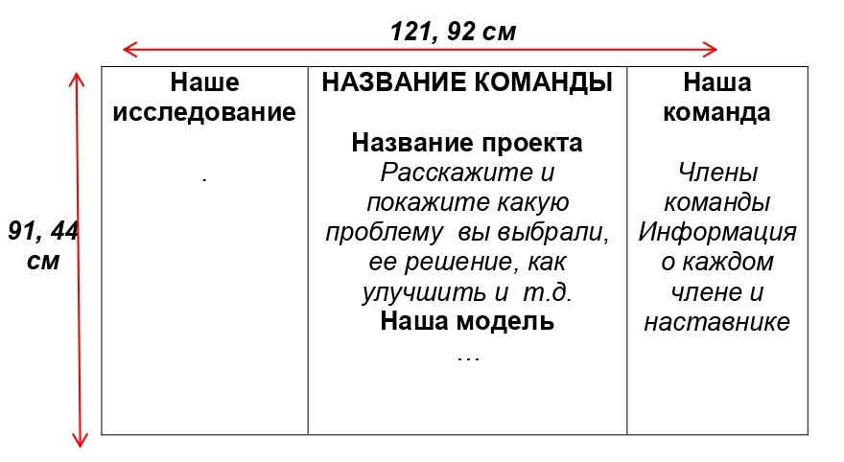

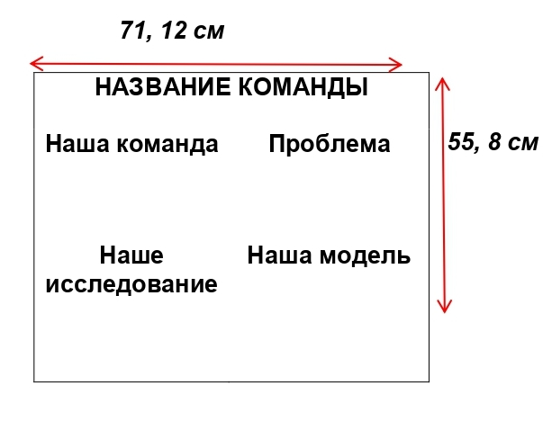

Приложение 3

«Hello, Robot!» Шорт-Трек
Условия состязания
Цель робота – за минимальное время проехать по линии N полных кругов (количество кругов определяет главный судья соревнований в день соревнований). Движение осуществляется в направлении по часовой стрелке. Круг – полный проезд роботом трассы, с возвращением в место старта, пересекая при этом линию старта-финиша.
Игровое поле
1. Размеры игрового поля 1200*2400 мм.
2. Поле представляет собой белое основание с черной линией траектории.
3. Линии на поле могут быть прямыми, дугообразными, пересекаться под прямым углом.
4. Толщина черной линии 18-25 мм.
5. На линии возможно размещение препятствий (только в одном месте большого и малого круга): горка (размер: 250 мм шириной, 250 мм длиной и 30-50 мм высотой; основной цвет поверхности белый), балка (высотой и шириной в один модуль; длиной не менее 250 мм; цвет белый). Препятствия жестко закреплены на поверхности поля, линия трассы на препятствиях не прерывается. Наличие и место расположения препятствий объявляется в день соревнований.
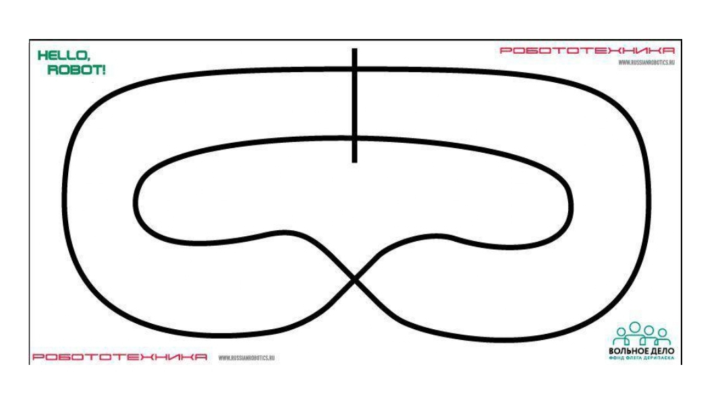
Робот
1. Максимальные размеры робота 200*200*200 мм.
2. Во время заезда робот не может изменять свои размеры.
3. Робот должен быть автономным.
4. Сборка робота осуществляется в день соревнований. До начала времени сборки робота все части робота должны находиться в начальном состоянии (все детали отдельно). При сборке робота нельзя пользоваться инструкциями, как в письменном виде, так и в виде иллюстраций.
5. На стартовой позиции робот устанавливается перед линией старта, никакая его часть не выступает за стартовую линию.
6. Движение робота начинается после команды судьи и однократного нажатия оператором кнопки RUN.
Правила проведения состязаний
Квалификационные заезды
1. Количество квалификационных заездов определяет главный судья в день соревнований.
2. В квалификационном заезде участвует 1 робот.
3. Заезд останавливается судьей, если робот не может продолжить движение в течение 15 секунд или время прохождения трассы превышает 60 секунд.
4. Заезд на квалификационном этапе состоит из одного полного круга.
5. Окончание заезда фиксируется судьей состязания.
6. Фиксируется время прохождения трассы.
7. Если робот сходит с дистанции (оказывается всеми колесами с одной стороны линии), то он снимается с заезда, при этом роботу записывается время, равное 60 секунд.
Финальные заезды
1. В финальных заездах участвуют одновременно два робота (пара) на поле.
2. Пары для заездов и дорожка каждого робота определяются с помощью жеребьевки.
3. Роботы устанавливаются у линий старта в одинаковом направлении.
4. В ситуации, когда робот догоняет соперника, заезд досрочно завершается, но при условии проезда не менее 5 секунд без столкновения. Победителем заезда объявляется робот, догнавший соперника.
Столкновение роботов
1. В ходе заезда действует правило “перекресток проезжает первый”. Робот пришедший к перекрестку вторым обязан пропустить первого, в случае столкновения – дисквалификация участника, совершившего наезд на соперника.
2. В случае, когда невозможно определить виновника столкновения, судья обязан назначить переигровку, при этом роботы меняются дорожками.

Определение победителя
Соревнования проводятся в два этапа – квалификация и финальные заезды. Между квалификационными заездами будет предоставлено время на дополнительную отладку робота. Между квалификационными и финальными заездами роботы остаются в карантине, время на отладку не предоставляется.
1. По результатам квалификации на основании времени заездов составляется рейтинг роботов.
2. В финальные заезды проходят роботы, занявшие первые места в квалификации. Количество финалистов определяется главным судьей соревнований в день соревнований в зависимости от количества команд участников.
3. Финальные заезды проходят по олимпийской системе (игра на вылет). Судьи соревнований формируют турнирную сетку, в каждом круге из участников составляются пары в соответствии с рейтингом квалификационных заездов и жеребьевки.
4. Из каждой пары в следующий круг выходит победитель заезда.
5. Перед финальным кругом судьи соревнований проводят заезд за третье место.
6. Победителем соревнования становится робот, победивший в финальном круге. Второе место присуждается роботу, проигравшему в финальном круге.

Приложение 5

«Hello, Robot! OPEN» Шагающий шорт-трек
Условия состязания
Цель робота – за минимальное время прошагать (пробежать) по линии N полных кругов (количество кругов определяет главный судья соревнований в день соревнований). Движение осуществляется в направлении по часовой стрелке. Круг – полный проход роботом трассы, с возвращением в место старта, пересекая при этом линию старта-финиша.
Игровое поле
1. Размеры игрового поля 1200х2400 мм.
2. Поле представляет собой белое основание с черной линией траектории. Толщина линии 18-25 мм.
3. Линии на поле могут быть прямыми, дугообразными, пересекаться под прямым углом.
Примерное поле “Шагающий шорт-трек”
Робот
1. Робот должен быть автономным.
2. Максимальный размер робота 200х200х200 мм.
3. У робота должно быть хотя бы две конечности (ноги) и он должен быть оснащен шаговым механизмом. Количество конечностей не ограничено. 4. Контакт робота с поверхностью поля при помощи колес (как элемента, совершающего вращательное движение) или статичных элементов (опор) робота запрещен.
5. Робот должен касаться поверхности поля только конечностями (ноги). 6. Движение роботов начинается после команды судьи и нажатия оператором кнопки RUN или с помощью датчика касания.
7. Программирование робота осуществляется в день соревнований. Правила проведения состязаний
Квалификационные забеги
1. Количество квалификационных забегов определяет главный судья в день соревнований.
2. В квалификационном забеге в каждой попытке участвуют по одному роботу.
3. Попытка останавливается судьей, если робот не может продолжить движение в течении 15 секунд или время прохождения трассы превышает 90 секунд.
4. Попытка в квалификационном забеге состоит из одного полного круга. 5. Окончание попытки фиксируется судьей состязания после полного пересечения проекцией робота линии старта-финиша.
6. Фиксируется время прохождения трассы.
7. Если робот сходит с дистанции (оказывается всеми конечностями с одной стороны линии), то он прекращает свою попытку, при этом роботу в протокол вносится время, равное 90 секундам.
Финальные забеги
1. В финальных забегах в каждой попытке участвуют одновременно два робота (пара) на поле.
2. Пары для попыток и дорожка каждого робота определяются с помощью жеребьевки. Роботы устанавливаются у линий старта в одинаковом направлении.
3. В ситуации, когда робот догоняет соперника, попытка досрочно завершается. При условии прохода не менее 5 секунд без столкновения, победителем попытки объявляется робот, догнавший соперника.
4. Робот, который прошел круг быстрее соперника – становиться победителем попытки.
Столкновение роботов
1. В ходе финальных забегов во время выполнения попытки действует правило – “перекресток проходит первый”. Робот пришедший к перекрестку вторым обязан пропустить первого, а в случае столкновения – фиксируется техническое поражение участнику, совершившего столкновение с соперником.
2. В случае, когда невозможно определить виновника столкновения, судья обязан назначить переигровку, при этом роботы меняются дорожками.
Определение победителя
Соревнования проводятся в два этапа – квалификация и финальные забеги. Между квалификационными забегами будет предоставлено время на дополнительную отладку робота. Между квалификационными и финальными забегами роботы остаются в карантине, время на отладку не предоставляется.
1. По результатам квалификации на основании времени забегов составляется рейтинг роботов.
2. В финальные забеги проходят роботы, занявшие первые Х мест в квалификации. Количество финалистов определяется главным судьей соревнований в день соревнований в зависимости от количества команд участников и результативности квалификационных забегов.
3. Финальные забеги проходят по олимпийской системе (игра на вылет). Судьи соревнований формируют турнирную сетку, для каждой попытки из участников составляются пары в соответствии с рейтингом квалификационных забегов и жеребьевки.
4. Из каждой пары в следующий круг попыток выходит победитель попытки.
5. Перед финальной попыткой судьи соревнований проводят попытку за третье место.
6. Победителем соревнования становится робот, победивший в финальной забеге. Второе место присуждается роботу, проигравшему в финальной попытке.

